Trempealeau County Food Pantry Survey
The Emergency Food Assistance Program (TEFAP) is a federal program that provides assistance to low-income families through the distribution of food available through the U.S. Department of Agriculture (USDA). The Veterans are helping provide workers for this pantry. Your opinions may be able to make this a better experience. Thank you for your assistance.

What makes it difficult for you to prepare healthy food for your household?

What foods do you take home that you like and use? If possible, what foods should be added?

What foods did you get from the pantry, that you thought you might use, but did not use?

Does the amount of space in your freezer, limit how much food you can take home?

What items should be added at the pantry? Such as personal care items, laundry, detergents, toilet paper, others?

If we provide spices or seasonings, would you use them?
Which spices do you prefer?

Do you feel respected by the food pantry workers?

Do you have trouble with transportation?

How can the pantry serve your needs?

Any other comments you wish to share with the pantry staff?

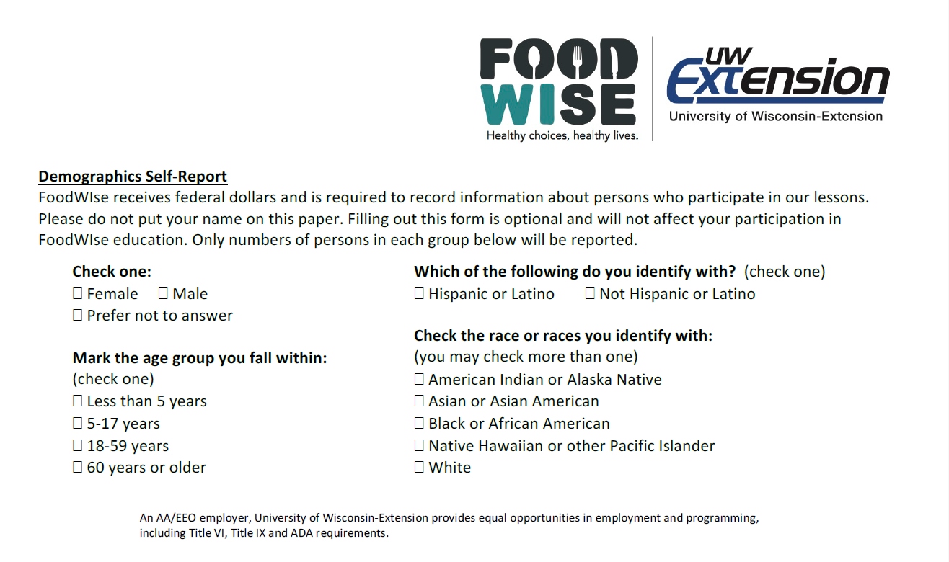

March 2019

Encuesta de despensa de alimentos del condado de Trempealeau
El Programa de Asistencia Alimentaria de Emergencia (TEFAP, por sus siglas en inglés) es un programa federal que brinda asistencia a las familias de bajos ingresos a través de la distribución de alimentos disponibles a través del Departamento de Agricultura de los Estados Unidos (USDA).
Los veteranos están ayudando a proporcionar trabajadores para esta despensa. Tus opiniones pueden hacer que esta sea una mejor experiencia. Gracias por su asistencia.
¿Qué le dificulta preparar alimentos saludables para su hogar?

¿Qué alimentos te llevas a casa y te gustan? Si es posible, ¿qué alimentos deben agregarse?

¿Qué alimentos obtuvo de la despensa que pensó que podría usar, pero no usó?

¿La cantidad de espacio en su congelador, limita la cantidad de alimentos que puede llevar a casa?

¿Qué artículos deben agregarse en la despensa? ¿Tales como artículos para el cuidado personal, lavandería, detergentes, papel higiénico, otros?

¿Si proveemos especias, los usarías?
¿Qué especias prefieres?

¿Te sientes respetado por los trabajadores del centro de despensa de alimentos?

¿Tienes problemas con el transporte?

¿Cómo este centro de despensa puede servir a sus necesidades?
¿Algún otro comentario que desee compartir con el personal de la despensa?

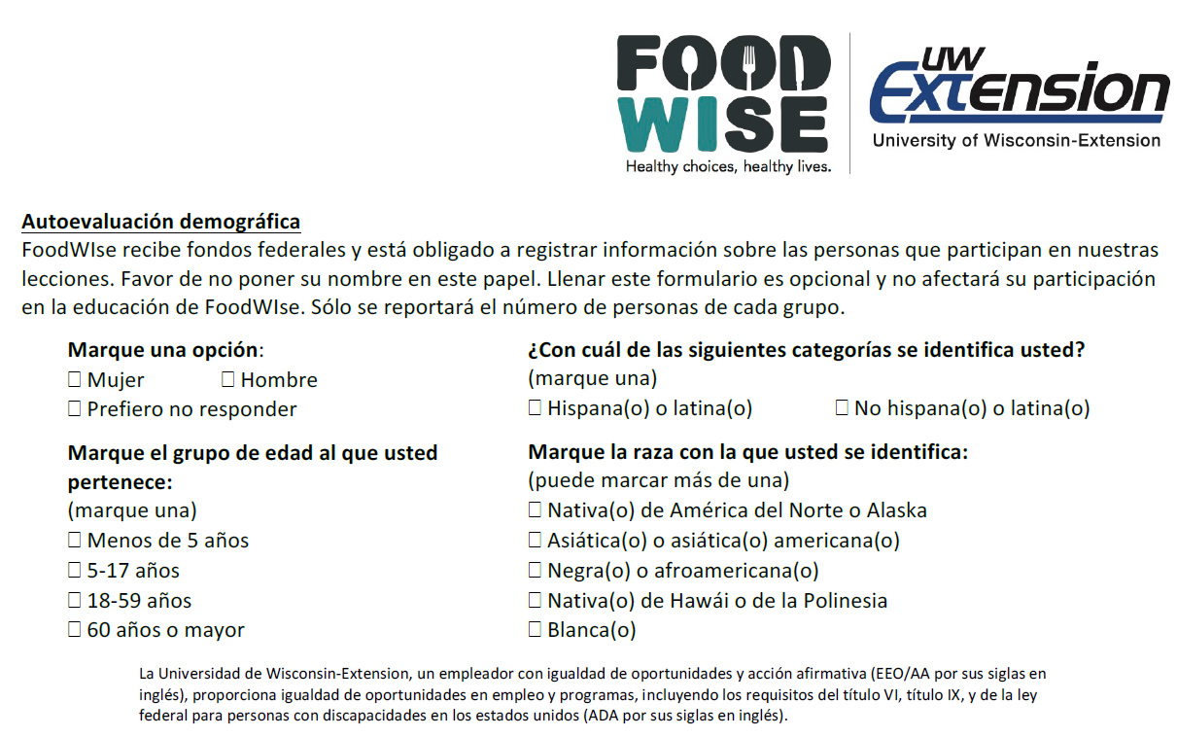

Marzo 2019

